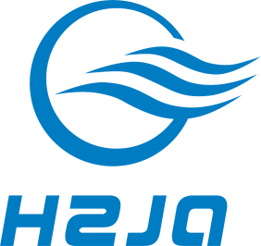

“浙江制造”认证

2023年度社会责任报告

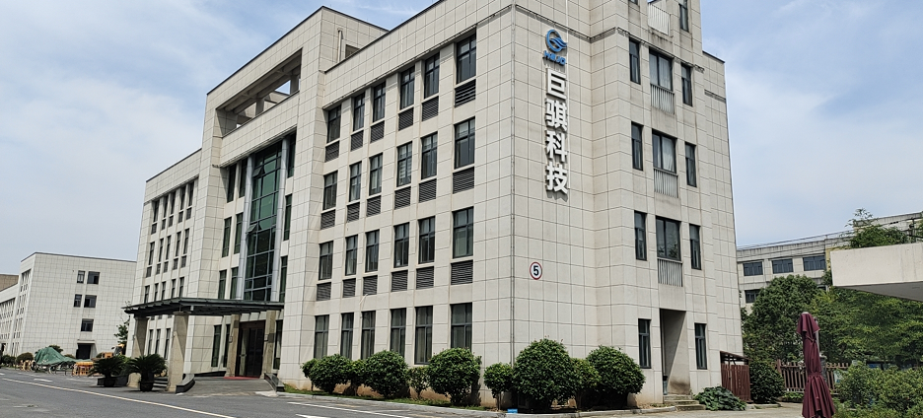

杭州巨骐信息科技股份有限公司
二0二四年七月十八日

社会责任报告
杭州巨骐信息科技股份有限公司紧紧以科学发展观为指导，强化“企业公民”意识，公司始终坚持在企业发展的同时，将承担社会责任为己任，为社会做力所能及的贡献。公司作为当地的利税大户之一，2023年创造税收2336多万元，并带动周边关联产业发展；公司恪守道德规范，在环境保护、能源消耗、安全生产等方面严格执行法律法规，并积极推动公益事业发展，切实履行企业社会责任。
- 注重文化建设的社会责任
公司管理层十分重视企业文化建设，提出了公司的价值观和愿景；
- 企业使命、愿景、价值观及其内涵
1.1 公司使命
绿色能源，智慧安全。
1.2 公司愿景
成为国内电力领域有独特优势和较强竞争能力的企业。
1.3 核心价值观
服务客户 诚信共享 精准求实 创业创新。
1.4 管理方针
质量、环境和职业健康安全方针：树企业形象、领产品潮流；
创品牌服务、达顾客满意，守法律法规、建绿色环境，
聚众人之心、保安全健康；以预防为主、做持续改进。
诚信方针：诚信至上，质量为本。
公司营造良好的沟通氛围，通过设置总经理信箱、开展合理化建议活动等，广泛听取各层面员工的意见或建议，保持组织内部沟通顺畅；通过走访、洽谈会、研讨会，听取顾客、供方等相关方的意见及建议。公司领导倡导“沟通无限”，建立了互动双向沟通机制，多渠道听取员工及其他相关方要求，多种方式实现不同部门、不同职位、不同地区间的有效沟通，如下表。
企业文化的传播方式
沟通对象 | 传播方式渠道 |  | 沟通方式
员工 | 拓展训练、入职培训、在职培训、专业培训、选拔培训等 | 员工参与
员工 | 《员工手册》、公司官网、微信公众号、公司文件、企业文化墙、车间宣传栏、标语旗帜、企业宣传片等 | 潜移默化  广泛传播
员工 | 公司网站、微信公众号、内线电话、企业微信、OA系统、腾讯企业微信、总经理信箱 | 双向沟通
员工 | 读书交流会、迎春文艺汇演、团拜晚宴、劳动综合技能竞赛、安全知识竞赛、中秋联谊活动、运动会、篮球赛、乒乓球赛等各类文体活动 | 员工参与
员工 | 优秀员工、合理化建议奖、年终总结大会及先进表彰大会等 | 榜样激励
员工 | 职工代表大会、员工座谈会、先进事迹座谈会、生产每日早会、部门月度例会、专题研讨会、绩效评审会、绩效面谈、年度总结表彰大会、员工满意度调查、党支部会议、团委年会 | 交流座谈
顾客 | 公司官方网站、企业宣传册、产品手册、广告片、各种展览会、传真、电子邮件 | 传播为主  注重反馈
顾客 | 高层互访、客户供应商联合体会议、参加客户的供应商年会、专题交流会议、微信公众号 | 双向沟通
股东 | 股东大会、个别沟通、新闻媒体、网站、报刊、投资者关系专线 | 双向沟通
供应商 | 供应商大会、供应商座谈会、优秀供应商评选、供应商满意度调查、采购展会、实地考察、电话沟通、电子邮件、合同协议 | 双向沟通
政府  公众 | 工作汇报、参观指导、公益活动、慈善捐赠、结对扶贫、企业网站、重大事项公告、宣传册、宣传 | 传播为主  注重反馈
二、追求高质量的产品和服务的社会责任
公司认为，企业最大的社会责任，是为顾客提供高质量的产品和服务，这个信念始终贯穿企业经营的始终。企业经营的目的是获取利润，但获取利润的途径，是为社会创造价值。因此我们不断追求进步和创新。通过创新的科技和完善的服务，为顾客创造价值，是我们首要的社会责任。
公司先后导入了ISO9001、ISO14001、ISO45001等管理体系认证。同时，我们通过了安全生产标准化三级企业验收，这些管理体系和标准确保了我们所有管理行动的全面性、持续性和有效性，确保产品质量。
为履行确保组织所提供产品和服务的质量安全的职责，引导组织承担质量安全主体责任，公司高度重视质量管理体系的建设，在对产品质量进行严格把关，并满足各项标准指标的同时，建立了完善的质量管理体系。
目前公司已制定了一系列的质量控制措施，涵盖了从产品设计、原材料采购、产品制造、产品检验、性能测试、包装储运到客户服务等各个环节，对各部门的质量控制工作进行有效的指导和监督；同时，公司以满足客户要求作为标准，由各专门部门负责，认真抓好产品质量的持续改进工作。
三、遵守国家法律法规的社会责任
公司的产品、服务和运营主要涉及质量安全、环境保护、能源节约、资源综合利用、安全生产、公共卫生等方面的影响。公司严格按照《环境保护法》、《大气污染防治法》、《水污染防治法》、《安全生产法》等国家法律法规，制订了《突发环境事件应急预案》、《环境卫生管理考核办法》、《员工手册》、《退货品管理制度》、《设备管理制度》等制度。近三年，公司的废水、废气、噪声均达到国家和地方规定的排放标准；公司工业固废均进行了处理、处置，危险废物处置率达100%；公司污染治理设施落实专人操作管理，环保设施稳定运行率达95%以上；公司依法领取了排污许可证，排放的污染物达到国家规定的标准，排放总量在控制范围内。公司已经过清洁生产审核。
公司近三年公共责任结果
项目 | 2021年 | 2022年 | 2023年
万元产值综合能耗（吨标煤/万元） | 0.016 | 0.015 | 0.014
废水达标排放率 | 100% | 100% | 100%
危险固废回收率 | 100% | 100% | 100%
重大伤亡事故发生率为0 | 0 | 0 | 0
公司非常关注自身产品、服务及运营方面对未来质量安全、环境、能源消耗、资源综合利用以及公共卫生等方面可能存在的公众隐忧，积极研究对策并预先做出应对准备。为此，公司制定了《杭州巨骐信息科技股份有限公司突发环境事件应急预案》，充分将上述公众隐忧纳入制度规范。具体见下表：
对公众和环境的隐忧预见及应对
控制项目 | 隐 忧 | 措 施
节能减排 | 节能减排既是我国的基本国策，也是降低生产成本、提高产品竞争力和企业实现可持续发展的需要 | 积极引进先进技术、改进设备和工艺，逐渐淘汰高耗能设备
安全管理 | 可能存在的火灾、事故隐患 | 规范安全操作，安装完善的消防设施，制定应急预案并定期演练
公司对产品、服务和运营中对在质量安全、环境保护、能源节约、资源综合利用、安全生产、产品安全、公共卫生等方面进行风险识别，确立目标及测量方法，并在关键过程采取有力措施。
公共责任控制措施与指标
控制项目 | 控制因素 | 相关风险 | 标准要求 | 内控指标 | 控制过程及方法
产品质量 | 重要原材料质量控制  级配控制  关键工序控制 | 低风险 | 参照国家或行业相关标准执行 | 严格执行国家与地方标准，所有产品质量均需达到国家标准 | - 加强原材料采购控制；  - 加强过程关键工序控制；  - 定期检测；
环境保护 | 污水、噪音、  废气、废物 | 水体污染、干扰居民生活、污染大气 | 《污水综合排放标准》、《工业企业厂界噪声标准》等要求 | 严格执行国家与地方标准，所有排放均需达到国家标准 | - 安装台风机加速空气流通；  - 安装废水循环处理系统；  - 严格实施ISO14001管理体系；  - 定期检测；
能源资源利用 | 电、水、煤 | 增加生产成本；  浪费能源资源；  影响可持续发展 | 地方政府下发的《年度能源“双控”目标责任书》 | 节能减排目标责任书 | - 制定年度节能指标，分解到各部门，进行考核；  - 制定年度节能降耗计划措施；
安全生产 | 车辆伤害、机械伤害、触电、火灾等 | 人员伤亡  影响社会稳定 | 国家标准要求：  工亡≤0.1‰；重伤、重大火灾≤1‰；一般火灾轻伤≤6‰ | 工亡：0；重伤：≤1‰；  轻伤：≤5‰ | - 实行目标管理；  - 制定安全生产制度和安全操作规程；  - 签订安全管理责任书；  - 制订应急响应与响应计划；  - 培训与教育；  - 监督和检查
公司以“服务客户 诚信共享 精准求实 创业创新”为核心价值观，在发展过程中坚持和倡导诚信，强调诚信经营、诚信品质、诚信纳税、诚信守法，切实履行法律法规和道德规范。公司对客户诚信，以顾客为导向，注重做好产品销售与售后服务，赢得了客户的信任、支持和肯定；公司对员工诚信，在工作、生活等方面身体力行关爱员工，提高员工满意度。公司合同履约率100%，确保与合作伙伴建立健康、规范的良好合作关系，打造信用企业。
通过诚信经营，公司先后获得政府、客户认可，如：浙江省科技创新优秀单位、杭州市首台套重大技术装备项目、浙江省智能制造标准先进企业”等荣誉，受到了顾客、供应商、政府、工商、税务、银行等部门的广泛好评。
为确保内部运行符合道德要求，公司制定了道德行为测量指标与方法。如下表：
公司道德行为监测体系
行为类型 | 监督对象 | 监督部门 | 测量方法与过程 | 测量指标
企业内部 | 高层领导 | 董事会 | 董事会审核公司销售、财务，遵纪守法、信息真实，以《公司法》为准绳，合法生产，合法经营等。 | 企业利润、安全、领导能力的纵向评议等
企业内部 | 中层干部  职能部门 | 工会  上级部门 | 1、内部审计；  2、意见箱投诉举报；  3、中层干部培训；  4、违法乱纪纪录。 | 绩效考核得分
企业内部 | 员工 | 办公室 | 1、科学地选拔领导与员工；  2、积极开展员工的定期培训；  3、加强道德培训，提高员工的素质等；  4、制定《员工道德行为规范》，并进行轮训、学习；  5、开展评先进活动；  6、制订《员工手册》《公司章程》，开展、岗前培训等。 | 实行职工代表大会制度，调查员工满意度，员工培训时间等
企业之间 | 供应商  经销商 | 营销中心 | 1、严格按照公司制定的《产品和服务要求控制程序》、《采购管理制度》等规章制度与供应商和客户展开业务关系；  2、价格适中、交货准时、产品质量稳定、及时交付；  3、加强产品质量控制，提高优质产品，及时应对顾客投诉等；  4、在采购上实行公开、公平、公正的“招标采购”制度。 | 合同违约率，索赔金额，顾客满意度等
企业外部 | 股东 | 财务部 | 按照上市公司要求确保信息披露的及时性和透明性，接受股东及公众监督 | 重大信息披露及时性与准确性
企业外部 | 政府 | 财务部 | 1、依法纳税、廉洁自律；  2、严格按照国家的税法、会计法等法律法规进行操作等。 | 纳税金额等
企业外部 | 银行 | 财务部 | 内部及外来会计事务所审计。 | 账本的准确度
企业外部 | 社会公众 | 财务部 | 1、诚信经营、保护公众利益；  2、开展清洁生产，保护环境等。 | 捐赠金额等
在质量安全方面，公司本着“顾客满意求生存，诚信服务求发展”的质量方针，积极履行质量安全职责，严格执行行业标准和法律法规，定期通过ISO9001质量管理体系国际认证复审，建立健全公司的质量管理体系和质量保证体系，使巨骐科技的质量管理和质量保证体系与国际接轨。公司始终坚信优越的性能和可靠的产品质量是产品竞争力的关键。质量形成于产品寿命周期的全过程，包括研究设计、试制、试验、制造、分销、服务和使用全过程。因此，必须对产品寿命周期全过程中影响产品质量的各种因素，始终处于受控状态；必须实行全流程的、全员参加的全面质量管理，使公司有能力持续提供符合质量标准和顾客满意的产品，树立品质超群的企业形象，全心全意地为顾客服务。
在环境保护上，巨骐科技一直以“节能、降耗、减污、增效”，做好环保工作。自节能工作开展以来，公司采用先进的设备和技术，精心进行工艺布置，有效提高设备使用率。产品制造过程主要涉及的工艺主要有组装、粗加工、精加工，产生的环境因素主要产生的噪声、固废等；噪声治理：选用低噪设备并合理布置产噪设备，产噪设备及产噪车间采取消声、隔音、减振等措施，厂界噪声执行《工业企业厂界环境噪声排放标准》（GB12348-2008）3类标准。
在安全生产方面，公司一贯遵循“安全第一，预防为主”的工作方针，为避免安全事故的发生和确保员工的人身安全，公司通过制订、完善资产保全、防火防盗管理制度，确保企业财产安全。同时，从培养员工安全意识、开展三级安全教育入手，针对不同岗位的安全特点，采取岗位安全培训、配备劳动保护用品、为全体员工缴纳养老和工伤保险等安全防范措施，确保所有员工掌握岗位需求的安全知识和技能，以保证职工的人身安全。公司每年组织全体员工进行一次免费体检，特殊工种员工、已婚妇女每年进行一次免费体检。体检中如发现的疾病，予以提醒、安排就医。
特别要指出的是，我们通过一套体制激发员工自发地参与到公司安全管理体系建设中来，比如我们确立的义务消防员制度以及公司广泛开展的5S运动，通过这些员工自身深入参与的活动，来创造更深入人心的安全文化。
成长和发展对员工来说是至关重要的。公司重视人才引进、培养，为员工提供职业生涯规划，组织各类企业培训，以提升员工素质，2023年底，公司共投入培训经费35.6万元，培计划完成率100%，人均培训课时达30小时。本着“人岗匹配，人尽其才”的基本原则，形成了管理和专业两种职业发展通道，给予员工职业发展方向的选择权，保证公司人力资源优化配置为员工创造良好的晋升渠道，实现员工与企业的共同成长。
四、关注员工的文化建设和健康
公司除了生产上的安全关注，公司也十分重视员工的文化建设和健康。这主要体现在我们努力为员工创造舒适的工作环境和生活环境，如办公室和车间、食堂和宿舍、运动和休闲、阅读及娱乐等等。除了硬件保障之外，我们还通过诸如劳动技能竞赛、员工聚餐和文娱活动等员工活动来调动员工的工作激情，丰富员工的业余生活，获得了员工的广泛好评。如下图：
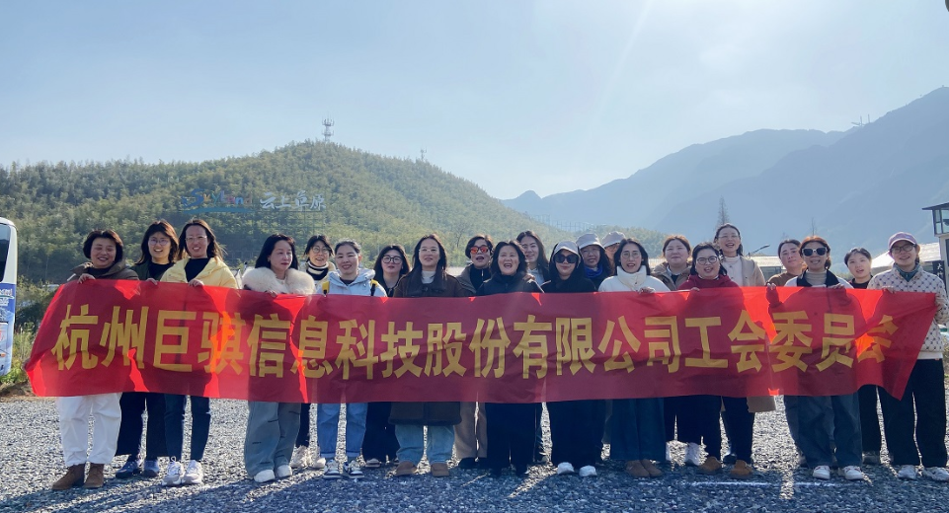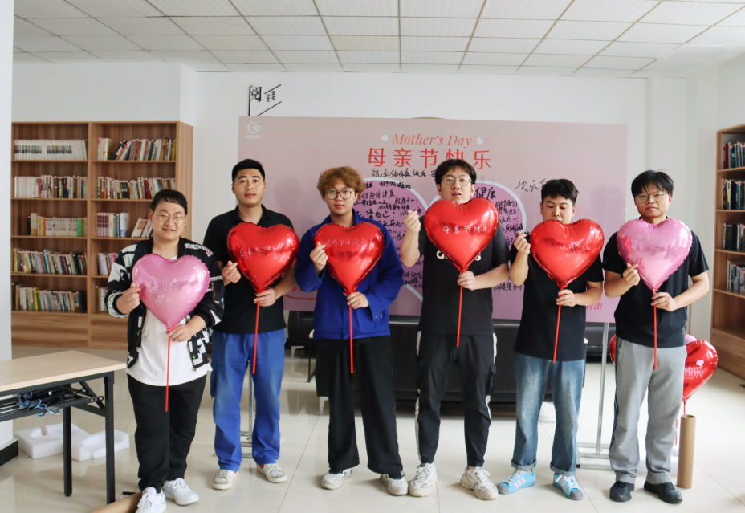

关注员工身心健康，组织员工座谈、文艺晚会等丰富业余生活，创建“员工互助基金会”，帮助员工解决家庭困难，营造了“一人有难 人人帮助”的良好氛围。并针对外地员工实施了“三安工程”，即让外地员工在杭州“安下身来、安下心来、安下家来”。
公司坚持“以人为本”，定期召开员工代表座谈会，及时解决员工关心问题；保障员工薪酬增长，持续为员工改善伙食；逐步降低一线员工劳动强度，员工奖惩公开透明，遏制不公；对困难员工给予温暖和人性关怀，如发放困难补助，增强员工对公司认同感和归宿感。
五、回报社会，参与公益事业
公司在发展的同时不忘回馈社会，逐步建设形成了“公司为主、党委牵头、全员参与、注重实效”的巨骐科技公益慈善体系，多年来开展了多种形式的公益活动。巨骐科技人踊跃响应杭州市委和区政府的号召，积极参与“慈善捐助、发展教育事
业、推进环保事业、支持新农村建设”等四个领域确定为公益事业支持重点。根据2019～2021年统计结果，公司近年来累计向社会捐款30多万元。巨骐科技因慈善方面的卓越表现，获得政府和社会的高度肯定。
- 慈善捐助、发展教育事业：2020年8月23日，资助锦屏县学校资助物资25000元。2005年起，每年出资10000-20000元资助益农镇贫困学生朱志华，帮助其完成学业。2000年起，每年六一节、国庆节等重大节假日，出资探望萧山区特殊教育学校学生，为其捐款捐物，并获得特教学校颁发的荣誉企业证书。
支持新农村建设：为建设新农村，2000年起，巨骐科技积极响应中共杭州经济开发区委号召，主动与杭州贫困村结对帮扶，消除经济薄弱村。每年支助5万元用于乡村道路硬化绿化、自来水管辅设、路灯架设、扶助病残老人等。
近年主要社会责任事例
支持重点 | 支助对象 | 典型事例内容
浙江省安防科技奖公益基金 | 浙江省慈善联合总会 | 定向浙江省安防科技奖相关科技类公益慈善项目
慈善 | 同心公益 | 养老院看望老人
慈善 | 同心公益 | 医院看望结对帮扶对象
行业协会 | 各行业协会  各学术公议 | 1、作为电力协会会员单位、安防协会理事单位、等多家协会领头单位，积极组织行业交流，带领会员单位共同进步，2021年～2023年行业会员费共支出3万元；
六、公司与员工双赢发展
公司注重公司与员工双赢，在公司稳步发展的同时，为员工提供良好的工作环境、适宜的生活条件以及具有竞争性的薪酬福利。如下表：
员工福利
项 目 | 2021年 | 2022年 | 2023年
培训费用（万元） | 30.5 | 34.2 | 35.6
培训投入占工资总额比例 | 2.1% | 2.5% | 2.6%
人均培训时间（课时/人） | 29.1 | 29.5 | 30
合理化建议数量（条） | 90 | 67 | 158
采纳件数（件） | 18 | 15 | 25
投保人数（人） | 所有员工 | 所有员工 | 所有员工
员工体检 | 所有员工每二年体检一次，特殊工种每年体检一次。
公司在日常运作过程中，非常注重员工抱怨状况，出现员工抱怨，及时协调相关部门了解情况并尽快处理，以消除员工的不满意程度，全身心地投入工作过程中，快乐学习，快乐工作，快乐生活。
另外，公司每年做一次全体的员工满意度调查，统计分析后形成报告，针对性做改进。该工作逐年持续，取得了良好的成效，员工满意度逐年提升。
总而言之，社会责任是巨骐科技的应尽的责任，是回报社会的最好方法，我们将自始至终努力实现。

杭州巨骐信息科技股份有限公司
2024年7月18日

